
Colégio João XXIII

PLANEJAMENTO – FUNDAMENTAL ANOS INICIAIS – SEMANAL
- SÉRIE/ ANO: 3º ANO
- BNCC: HABILIDADES TRABALHADAS NA SEMANA: EF15LP05 – EF03MA01 – EF03MA02 – EF03MA10 – EF03MA26 – EF03MA27 – EF03HI03 – EF03HI07 – EF03HI10 – EF03GE04

- ATIVIDADE DO PORTAL SAS PARA APOIO: CR Code

DIAS  ATIVIDADES | DATA: 23/03  2ª FEIRA | DATA: 24/03  3ª FEIRA | DATA: 25/03  4ª FEIRA | DATA: 26/03  5ª FEIRA | DATA: 27/03  6ª FEIRA
DINÂMICA DE REVISÃO E RECURSO | P1 português | P1 de geografia | P1 de matemática | P1 de ciências | P1 de história
1. TRABALHO DE AULA  - COMP CURRICULAR  - CONTEÚDO  - ATIVIDADES  (Livro pág(s), Caderno ou Folha xerocada) | Revisão de geografia | Revisão de matemática | Revisão de ciências | Revisão de história
2. TRABALHO DE AULA  - COMP CURRICULAR  - CONTEÚDO  - ATIVIDADES  (Livro pág(s), Caderno ou Folha xerocada) |  |  |  |  | Cartaz de 68 anos em homenagem ao aniversário do colégio
3. TRABALHO DE AULA

- COMP CURRICULAR
- CONTEÚDO
- ATIVIDADES
(Livro pág(s), Caderno ou Folha xerocada)
ou Folha xerocada)

4.TRABALHO DE CASA | Estudar para P1 | Estudar para P1 | Estudar para P1 | Estudar para P1

Colégio João XXIII

- COMPONENTE CURRICULAR - Geografia
- CONTEÚDO ESTUDADO – Revisão P1
- ATIVIDADE ( ) CADERNO ( x ) XEROX
- PARA ( x )AULA ( x ) CASA
- DATA: 23.03.26

1 - Observe a paisagem a seguir e faça o que se pede.
Foto do Cristo Redentor e da Baía de Guanabara
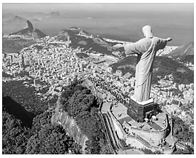
Disponível em: https: Paisagem cultural: o que é, elementos, exemplos – Brasil Escola.
a) Escreva dois exemplos de elementos culturais apresentados na paisagem.
__________________________________________________________________________________________
b) Identifique e marque X em um elemento natural presente na imagem.

2 - Observe a imagem e responda aos itens.
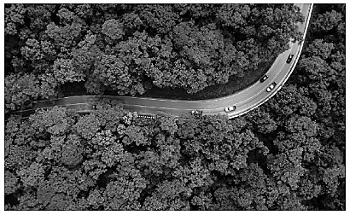
a) Qual elemento cultural modificou a paisagem?
_______________________________________
• Para que essa paisagem foi modificada?
( ) Manter, somente, os antigos formatos.
( ) Dificultar o deslocamento das pessoas.
( ) Atender aos interesses e necessidades das pessoas.

b) Escreva um exemplo de problema que pode acontecer quando o ser humano modifica as paisagens.
_________________________________________________________________________________________

3 - O elemento cultural destacado na imagem pode ser identificado pelo(a)...

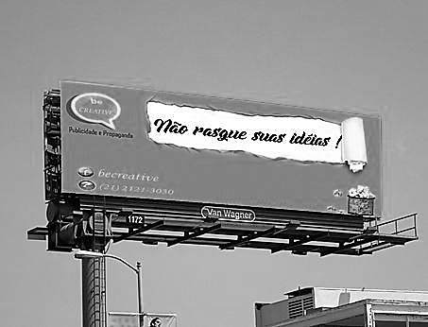

A) audição.
B) olfato.
C) visão.
D) tato.

4 - Marque X nas afirmativas corretas sobre os ambientes naturais e os ambientes modificados.
( ) O espaço urbano é construído e ocupado por casas, prédios e outras edificações sem alterar o ambiente natural.
( ) O ser humano transforma o ambiente natural para atender suas necessidades.
( ) Ao modificar o ambiente natural, o homem sempre consegue preservar os elementos da natureza.
( ) Os elementos naturais e artificiais precisam conviver de maneira equilibrada para garantir a qualidade de vida das pessoas.

5- Observe a imagem.
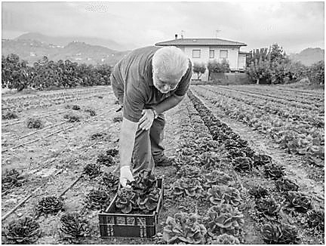
a) Retire da imagem anterior um exemplo de:
• Elemento da natureza. _________________________________________________
• Elemento construído pelo ser humano. ____________________________________________________
b) Por que os seres humanos estão sempre transformando o ambiente em que vivem?
______________________________________________________________________________________

Colégio João XXIII

- COMPONENTE CURRICULAR - Matemática
- CONTEÚDO ESTUDADO – Revisão P1
- ATIVIDADE ( x ) CADERNO ( X ) XEROX
- PARA ( )AULA ( x ) CASA
- DATA: 24.02.26

1 - O Departamento de Esporte da Escola Conviver promoveu um campeonato de futebol entre as turmas do 3º ano.
Leia abaixo a tabela com o resultado final.

Turma | Número de pontos
A | 56
B | 48
C | 47
D | 45

De acordo com os dados da tabela, qual foi a turma que alcançou mais de 50 pontos? __________________
2 - Usando suas fichas numéricas, Flávio compôs o número a seguir.
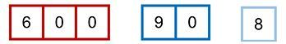
Como esse número deve ser lido? _________________________________________________________
_____________________________________________________________________________________

3 - s páginas de um livro são numeradas sucessivamente. Veja o número que está na última página do livro que Cristiane leu.

Qual o número da página que vem logo antes da última página do livro? _________________________

4 - A professora Ana apresentou na lousa uma sequência com números, sendo que alguns estavam escondidos por imagens.

355 | 365 | 375 |  |  |  |  | 425

O desafio dos alunos foi descobrir o número que cada imagem escondia.

Qual imagem esconde o número 405? Faça um X na iamgem.

5 - Quatro estudantes do 3º ano fizeram cartões com sequências numéricas. Observe a seguir.
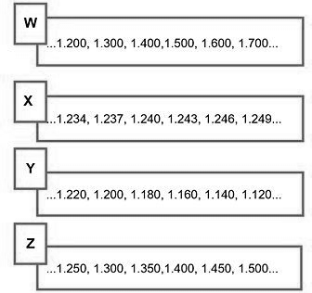
Qual é a letra do cartão que apresenta uma sequência numérica em ordem decrescente? ________________

6 - Veja os números que as alunas falaram na apresentação de um trabalho escolar.
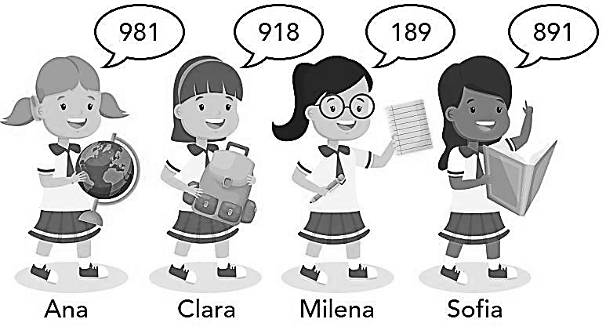
Qual dos números apresenta o algarismo 8 com o valor de oitocentos? ___________________________

7 - Maria, José, Antônio e Laura querem brincar na gangorra juntos, mantendo-a em equilíbrio. Para isso acontecer, é preciso que cada lado da gangorra tenha o mesmo “peso”.
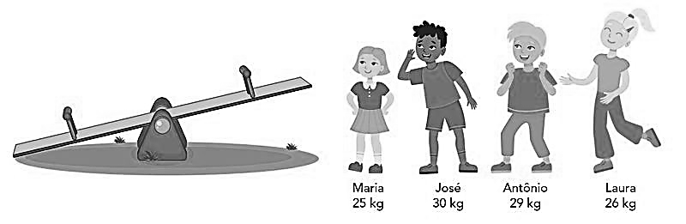
Onde as crianças devem se sentar para manter o equilíbrio da gangorra?
( )De um lado: Antônio; do outro lado: José e Laura.
( )De um lado: Laura; do outro lado: José e Antônio.
( )De um lado: Maria e Antônio; do outro lado: José e Laura.
( )De um lado: Maria e José; do outro lado: Antônio e Laura.

8 - O senhor Rodrigo faz transporte de frutas para o mercado em sua caminhonete. A cada viagem, ele registra o que foi transportado.
Veja a seguir os registros de quatro viagens realizadas no mês de novembro.

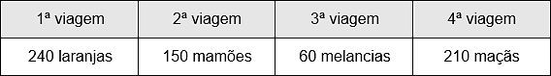

Para saber quantas frutas foram transportadas nas duas primeiras viagens, que cálculo pode ser feito?

( )200 + 40 + 100 + 50
( )100 + 50 + 60
( )200 + 40 + 200 + 10
( )60 + 200 + 10

Colégio João XXIII

- COMPONENTE CURRICULAR - Ciências
- CONTEÚDO ESTUDADO – Revisão P1
- ATIVIDADE ( ) CADERNO ( X ) XEROX
- PARA ( x )AULA ( x ) CASA
- DATA: 25.02.26

- Quais as principais características de um cientista para desenvolver seu trabalho?
_______________________________________________________________________________________
_______________________________________________________________________________________
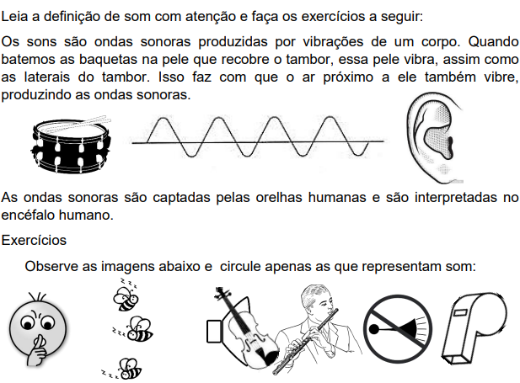
2 -

3 - Ligue o animal com o som que ele emite:
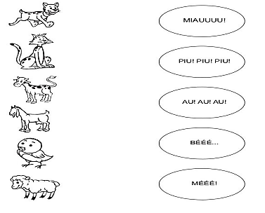
4- A orelha é um órgão responsável pela audição. É possível dividi-la em três partes: orelha externa, parte que vemos e que é responsável por receber o som e direcionar para o canal auditivo; orelha média, recebem as vibrações do som; orelha interna, que leva o som para o cérebro para podermos escutar. Quando as ondas sonoras chegam à orelha, a membrana timpânica começa a vibrar e conduz a vibração para as demais partes da orelha; em seguida, essa informação é transmitida ao cérebro.

Por que não devemos cutucar a orelha com objetos?
________________________________________________________________________________________
________________________________________________________________________________________

5 - Quais são as etapas do trabalho do ciêntista? Explique-as:
_________________________________________________________________________________________
_________________________________________________________________________________________
_________________________________________________________________________________________
_________________________________________________________________________________________
_________________________________________________________________________________________
_________________________________________________________________________________________
_________________________________________________________________________________________
_________________________________________________________________________________________

Colégio João XXIII

- COMPONENTE CURRICULAR - História
- CONTEÚDO ESTUDADO – Revisão P1
- ATIVIDADE ( x ) CADERNO (X ) XEROX
- PARA ( )AULA ( x ) CASA
- DATA: 26.02.26

1 - Leia o poema e responda aos itens.
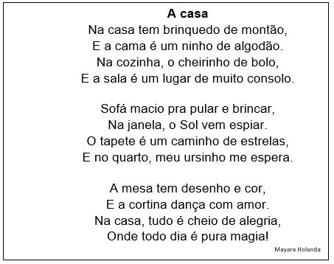

a) Qual o assunto do poema?
________________________
• Escreva dois exemplos do que há nesse lugar.
______________________________________

b) Sobre o espaço doméstico, marque a opção correta.
( ) É um lugar próprio para realizar compras.
( ) É usado somente para realizar atividades de aventura.
( ) É um espaço relacionado ao lar, à família e à vida particular de uma pessoa.

2- O que são cômodos?
_________________________________________________________________
_________________________________________________________________

3- Cite algumas atividades que podemos fazer para cuidar do espaço doméstico em que vivemos:
_________________________________________________________________
_________________________________________________________________
_________________________________________________________________
_________________________________________________________________

4 - Leia e observe a charge e responda aos itens.
Direito à moradia

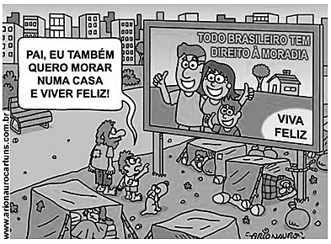

a) De acordo com a charge, qual o direito que todo brasileiro tem?
___________________________________________________________________________________
___________________________________________________________________________________

b) Segundo o personagem, o que é preciso para viver feliz?
____________________________________________________________________________________
____________________________________________________________________________________

c) Sobre as características das moradias, escreva CERTO ou ERRADO para cada alternativa.
• Ter um valor muito alto para que poucas pessoas consigam comprar ou alugar. (__________________)
• Ter segurança para que as pessoas não tenham medo de viver naquele lugar. (__________________)
• Garantir o acesso à água, ao tratamento de esgoto, ao gás e à energia elétrica. (__________________)
• Estar localizada longe: das escolas, dos postos de saúde, dos comércios e dos serviços de transporte público. (__________________)

